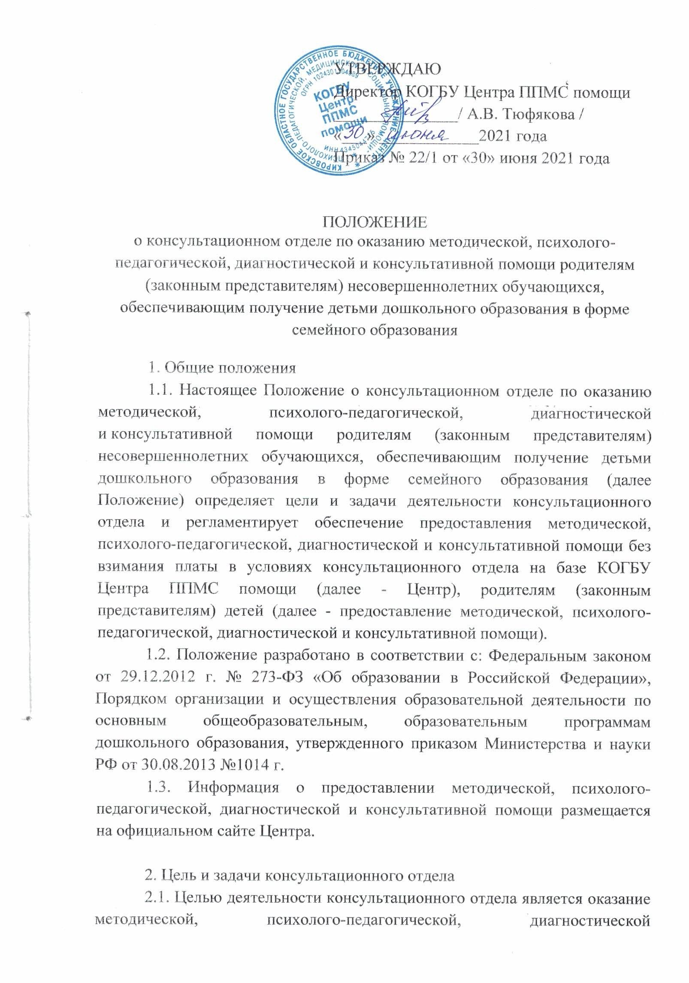

и консультативной помощи родителям, обеспечивающим получение детьми дошкольного образования в форме семейного образования (далее-родители).
2.2. Основными задачами в части предоставления методической, психолого-педагогической, диагностической и консультативной помощи являются:
- оказание консультативной помощи родителям и повышение их психолого-педагогической компетентности в вопросах воспитания, обучения и развития ребенка;
- определение уровня развития ребенка, получающего образование в семейной форме, его соответствия нормативным показателям ведущих для данного возраста линий развития;
- выявление потенциальных возможностей ребенка дошкольного возраста, получающего образование в семейной форме, и их развитие;
- определение психофизических особенностей развития детей дошкольного возраста, получающих образование в семейной форме, и их своевременная коррекция;
- формирование рекомендаций по вопросам воспитания, обучения и развития детей, получающих образование в семейной форме.

3. Организация деятельности консультационного отдела
3.1. Предоставление методической, психолого-педагогической, диагностической и консультативной помощи осуществляется на бесплатной основе в соответствии с законодательством Российской Федерации.
3.2. Консультационный отдел является структурным подразделением Центра психолого-педагогической, медицинской и социальной помощи.
3.3. Консультационный отдел создается нормативным правовым актом Центра.
3.4. Положение о консультационном отделе и структура консультационного отдела утверждаются нормативным правовым актом Центра.
3.5. Консультационный отдел осуществляет свою деятельность в соответствии с законодательством Российской Федерации, законодательством Кировской области, а также Уставом Центра.

4. Управление консультационным отделом и состав консультационного отдела
4.1. Консультационный отдел возглавляет руководитель, назначаемый на должность и освобождаемый от должности директором Центра в соответствии с трудовым законодательством.
4.2. Руководитель консультационного отдела:
- осуществляет руководство деятельностью консультационный отдела, несет персональную ответственность за выполнение возложенных на консультационный отдел задач;
- организует и планирует работу Отдела;
- осуществляет другие полномочия в соответствии с настоящим Положением и действующим законодательством.
4.3. В состав консультационного отдела входят специалисты Центра: педагоги-психологи, учителя-логопеды, учителя-дефектологи и социальные педагоги. Деятельность специалистов консультационного отдела регламентируется их должностной инструкцией.

5. Организация предоставления методической, психолого-педагогической, диагностической и консультативной помощи
5.1. Методическая, психолого-педагогическая, диагностическая и консультативная помощь осуществляется через следующие формы деятельности:
- просвещение родителей (законных представителей) – информирование, направленное на предотвращение возникающих семейных проблем и формирование педагогической культуры родителей (законных представителей) с целью объединения требований к ребенку в воспитании со стороны всех членов семьи, формирование положительных взаимоотношений в семье;
- консультирование - информирование родителей о физиологических и психологических особенностях развития ребенка, основных направлениях воспитательных воздействий, преодолении кризисных ситуаций;
- учет обращений родителей (законных представителей), воспитывающих детей дошкольного возраста на дому, за получением методической, психолого-педагогической, диагностической и консультативной помощи ведётся в журнале учета обращений.
5.2. Обращения родителей (законных представителей), поступившие в ДОО и содержащие требования, превышающие полномочия по оказанию методической, психолого-педагогической, диагностической и консультативной помощи, не рассматриваются.
5.3. Предоставление методической, психолого-педагогической, диагностической и консультативной помощи осуществляется в соответствии с индивидуальными графиками и фиксируется в журнале учета.
5.4. Методическая, психолого-педагогическая, диагностическая и консультативная помощь предоставляется в помещениях Центра (кабинетах учителя – логопеда, педагога-психолога и др.).
5.5. Предоставление методической, психолого-педагогической, диагностической и консультативной помощи строится на основе интеграции деятельности специалистов Центра: педагога – психолога, учителя – логопеда и других специалистов.
5.6. Предоставление методической, психолого-педагогической, диагностической и консультативной помощи может проводиться одним или несколькими специалистами одновременно.
5.7. Формы предоставления методической, психолого-педагогической, диагностической и консультативной помощи определяются Центром.
5.8. График оказания консультативной помощи, виды и тематику консультаций на учебный год определяет Центр.
5.9. Консультирование родителей (законных представителей) осуществляется на основании заявления в письменной форме или по запросу.

6. Контроль за предоставлением методической, психолого-педагогической, диагностической и консультативной помощи
6.1. Текущий контроль за соблюдением и исполнением настоящего Положения осуществляется посредством процедур внутреннего и внешнего контроля.
6.2. Внутренний контроль проводится директором Центра в виде оперативного контроля (по конкретному обращению заявителя, либо другого заинтересованного лица) и итогового контроля (на отчетную дату, по итогам года и др.).
6.3. Внешний контроль за предоставлением методической, психолого-педагогической, диагностической и консультативной помощи осуществляется министерством образования Кировской области в следующих формах:
- проведение мониторинга основных показателей работы организации по предоставлению методической, психолого-педагогической, диагностической и консультативной помощи;
- анализ обращений и жалоб граждан, поступающих в министерство образования Кировской области, осуществляющее управление в сфере образования, в части предоставления методической, психолого-педагогической, диагностической и консультативной помощи.
6.4 Ответственность за работу по предоставлению методической, психолого-педагогической, диагностической и консультативной помощи несет директор Центра.

7. Документация консультационного отдела
7.1. Ведение документации консультационного отдела выделяется в отдельное делопроизводство.
7.2. В процессе деятельности консультационном отделе ведется следующая документация:
- журнал регистрации заявлений и записи родителей (Приложение 1);
- журнал учета проведенных консультаций консультационного отдела (Приложение 2).

8. Отчет о деятельности консультационного отдела
8.2. Отчет о деятельности консультационного отдела предоставляется ежеквартально (не позднее 1 числа месяца, следующего за отчетным) руководителем отдела директору Центра по форме (Приложение 3).

9. Прекращение деятельности Отдела
9.1. Прекращение деятельности консультационного отдела осуществляется по инициативе Центра по согласованию с учредителем и оформляется нормативным правовым актом.

Приложение 1
к настоящему Положению

от____________№ ________
Журнал регистрации заявлений и записи родителей

№ п\п | Дата, время предполагаемой консультации | Тема консультации | Форма проведения консультации | ФИО консультанта, должность | ФИО родителя (законного представителя)
1 | 2 | 3 | 4 | 5 | 6

Приложение 2
к настоящему Положению

от____________№ ________
Журнал учета проведенных консультаций Отдела

№ п/п | Дата | ФИО, телефон, место жительства | Как обратился | Возраст ребенка | Инвалидность (да/нет) | Тема консультации | ФИО консультанта | Примечание
1 | 2 | 3 | 4 | 5 | 6 | 7 | 8 | 9

Приложение 3
к настоящему Положению

от____________№ ________
Мониторинг по консультативным центрам (КЦ) по состоянию на «___» _______ 20__ года (____________________ 20__ года)

№ п/п | Показатели | Количественные значения
№ п/п | Показатели | на "__" _______ 20__ года
1 | 2 | 3
1. | Общее количество консультационных центров (КЦ), функционирующих в субъекте Российской Федерации в 20__году, из них:
1.1. | при дошкольной образовательной организации
1.2. | при общеобразовательной организации
1.3. | в иных формах (например, некоммерческая организация, созданная в целях оказания услуг)
2. | Общее количество обращений по видам помощи в КЦ в 20__ году:
2.1. | методическая
2.2. | психолого-педагогическая
2.3. | диагностическая
2.4. | консультативная
2.5. | иные виды
3. | Количество обращений по видам помощи в КЦ в очном режиме в 20__ году:
3.1. | методическая
3.2. | психолого-педагогическая
3.3. | диагностическая
3.4. | консультативная
3.5. | иные виды
4. | Количество обращений по видам помощи в КЦ в дистанционной форме в 20___ году:
4.1. | методическая
4.2. | психолого-педагогическая
4.3. | диагностическая
4.4. | консультативная
4.5. | иные виды
5. | Количество выездных консультаций по видам помощи по месту жительства родителей (законных представителей) в 20___ году:
5.1. | методическая
5.2. | психолого-педагогическая
5.3. | диагностическая
5.4. | консультативная
5.5. | иные виды
6. | Общее количество родителей (законных представителей), обратившихся в КЦ в 20__ году
6.1. | Количество родителей (законных представителей), обратившихся в КЦ в 20__ году с детьми, получающими дошкольное образование в сфере семейного образования
6.1.1. | Количество родителей (законных представителей), обратившихся в КЦ в 20__ году с детьми до 1,5 лет
6.1.2. | Количество родителей (законных представителей), обратившихся в КЦ в 20__ году с детьми от 1,5 до 3 лет
6.1.3. | Количество родителей (законных представителей), обратившихся в КЦ в 20__ году с детьми от 3 до 7 лет
6.1.4. | Количество родителей (законных представителей), обратившихся в КЦ в 20__ году с детьми 7 лет и старше
6.2. | Количество родителей (законных представителей), обратившихся в КЦ в 20__ году с детьми, не получающими дошкольное образование
6.2.1. | Количество родителей (законных представителей), обратившихся в КЦ в 20__ году с детьми до 1,5 лет
6.2.2. | Количество родителей (законных представителей), обратившихся в КЦ в 20__ году с детьми от 1,5 до 3 лет
6.2.3. | Количество родителей (законных представителей), обратившихся в КЦ в 20__ году с детьми от 3 до 7 лет
6.2.4. | Количество родителей (законных представителей), обратившихся в КЦ в 20__ году с детьми 7 лет и старше
6.3 | Количество родителей (законных представителей), обратившихся в КЦ в 20__ году с детьми, получивших ДО
7. | Общее количество детей, охваченных услугами КЦ в 20__ году
7.1. | Количество детей, получающих дошкольное образование в семейной форме, охваченных услугами КЦ в 20__ году
7.1.1. | Количество детей до 1,5 лет, охваченных услугами КЦ в 20__ году
7.1.2. | Количество детей от 1,5 до 3 лет, охваченных услугами КЦ в 20__ году
7.1.3. | Количество детей от 3 до 7 лет, охваченных услугами КЦ в 20__ году
7.1.4. | Количество детей 7 лет и старше, охваченных услугами КЦ в 20__ году
7.2. | Количество детей, не получающих дошкольное образование, охваченных услугами КЦ в 20__ году
7.2.1. | Количество детей до 1,5 лет, охваченных услугами КЦ в 20__ году
7.2.2. | Количество детей от 1,5 до 3 лет, охваченных услугами КЦ в 20__ году
7.2.3. | Количество детей от 3 до 7 лет, охваченных услугами КЦ в 20__ году
7.2.4. | Количество детей 7 лет и старше, охваченных услугами КЦ в 20__ году
7.3 | Количество детей, получивших ДО, охваченных услугами КЦ в 20__ году
8. | Способы информирования родителей (законных представителей) детей о видах помощи, о порядке предоставления бесплатной помощи, о категориях родителей, имеющих право на получение помощи бесплатно, о видах платной помощи посредством размещения информации: - на официальном сайте в сети Интернет; - на информационных стендах; - в СМИ; - другое (при выборе данной позиции необходимо отразить другие способы информирования родителей (законных представителей) детей в аналитической записке)
9. | Общая численность сотрудников, задействованных в обеспечении деятельности КЦ в 20__ году, из них:
9.1. | Количество штатных сотрудников
9.2. | Количество внештатных сотрудников
10. | Количество сотрудников, задействованных в обеспечении деятельности КЦ, получивших дополнительное профессиональное образование по программам повышения квалификации и программам профессиональной переподготовки по вопросам оказания видов помощи родителям (законным представителям) детей (из пункта 9)
11. | Наименование программ повышения квалификации и профессиональной переподготовки по вопросам оказания видов помощи родителям (законным представителям) детей, по которым сотрудники, задействованные в деятельности КЦ, получили дополнительное профессиональное образование
Фамилия, имя, отчество, контактные данные (телефон, адрес электронной почты) ответственного за заполнение формы
Руководитель органа исполнительной власти, осуществляющего управление в сфере образования

